XEOGRAFÍA E HISTORIA. 3º ESO.
TAREFA PARA A SEMANA DO 18 ó 22 de MAIO de 2020

Para rematar o curso, debemos fixar algúns conceptos básicos sobre a Historia da Idade Moderna (séc. XVI-XVIII) necesarios para un bó desenvolvemento do vindeiro ano académico.

O paso da Idade Media á Moderna. A fins da Idade Media (século XV d.C.) Europa occidental tiña unha economía baseada na agricultura; industria e comercio eran minoritarios, pero estaban a medrar. Na actividade económica máis importante, a agricultura, participaban dous grupos sociais: señores (aristocracia), que tiñan as terras, e campesiños, que as traballaban para os señores a cambio dunha parte da colleita. Na industria e no comercio, os grupos eran outros: burguesía, formada polos donos de comercios, talleres e bancos; e proletariado, ou grupo de obreiros que traballaban para os burgueses a cambio dun salario.
O pensamento estaba completamente impregnada polo Cristianismo, elaborado e predicado pola Igrexa.
En fin, Europa estaba dividida en Estados. Polo xeral, eran monarquías, nas que o poder era exercido por un rei, aristócrata que tomaba o poder por herdanza. Pero no norte de Italia había repúblicas: nelas, o xefe do Estado era un maxistrado escollido polos burgueses. E nos Balcáns estaba a avanzar cara o norte o Imperio Otomán, un estado que era musulmán. En 1453 d.C. os otománs liquidaron o Imperio Bizantino conquistando a súa capital, Constantinopla, que rebautizaron coma Estambul.
Porén, no paso do século XV ao XVI sucederon importantes cambios. Primeiro, dende 1415 os europeos empezan a ocupar territorios de África, América e Asia (Expansión Ultramarina Europea). Segundo, durante o século XV o dominio do Cristianismo perde forza no N de Italia, porque algúns pensadores afirmaron que para comprender o mundo non bastaban as revelacións contidas na Biblia, senón que había que observar a Natureza (xurdimento do pensamento cientifico). Terceiro, dende 1517 a unidade relixiosa de Europa occidental desaparece, porque moitos cristiáns rexeitan a autoridade do Papa e fundan novas relixións (Reforma Protestante). E cuarto, nas principais monarquías europeas fortalécese moitísimo o poder dos reis (nacemento do Estado Moderno). As consecuencias destes feitos foron tantas que os historiadores din que marcan o fin dun período histórico -Idade Media- e o inicio doutro: a Idade Moderna.
Pero... por que se deron estes cambios? Todos respostan a unha única e mesma causa: a expansión do comercio exterior de Europa.
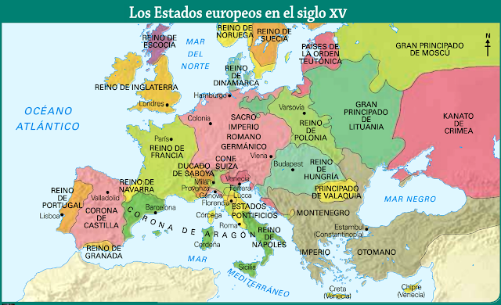

APELIDOS E NOME:

PREGUNTAS: Tras ler o texto anterior, observando de paso con atención o mapa, contesta ás seguintes preguntas:
1.- Sintetiza nun esquema os trazos fundamentais da sociedade europea de fins da Idade Media.
2.- Podemos dicir que as sociedades europeas de fins da Idade Media estaban terciarizadas? Razoa a resposta.
3.- Da o nome dos feitos que marcan o fin da Idade Media e o inicio da Moderna indica a súa cronoloxía e explica coas túas propias palabras que significa cada un.
4.- Cal foi, segundo o texto, a causa de todos eses cambios?.
5.- a) Fai a lista de Estados que había na península Ibérica a fins do século XV
b) Fai a lista do territorios da Coroa de Aragón que non estaban na península Ibérica c) Compara o mapa da península Ibérica a fins do século XV cun mapa de España actual, e fai unha tabla de dúas columnas: nunha, pon o nome dos reinos, e na outra as actuais Comunidades Autónomas que incluía cada un. Segue o seguinte modelo.

REINO DA PENÍNSULA IBÉRICA A FINS DO SÉCULO XV d.C. | Comunidade/s Autónoma/s actuais  que formaron parte del

